TÊN VÀ GIÁ CỦA CÁC LOẠI XI MĂNG

1. Loại Xi măng Thăng Long

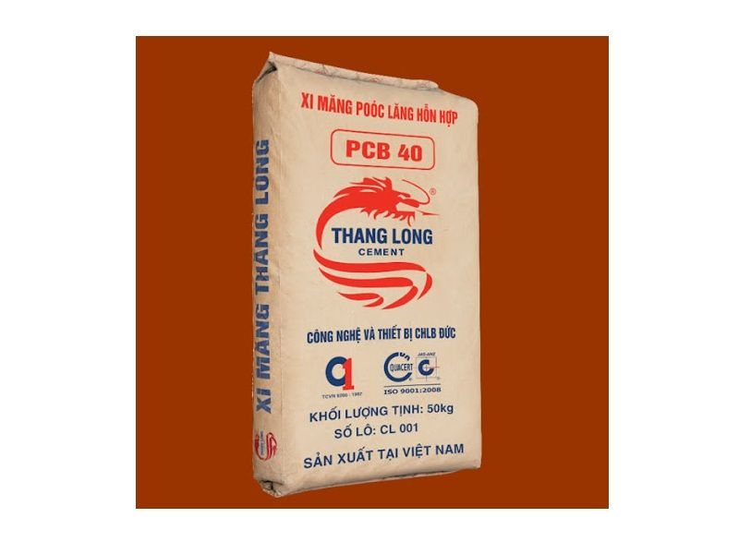Giá tiền : 74.000 VND / bao 50 kg

2. Xi măng Hạ Long

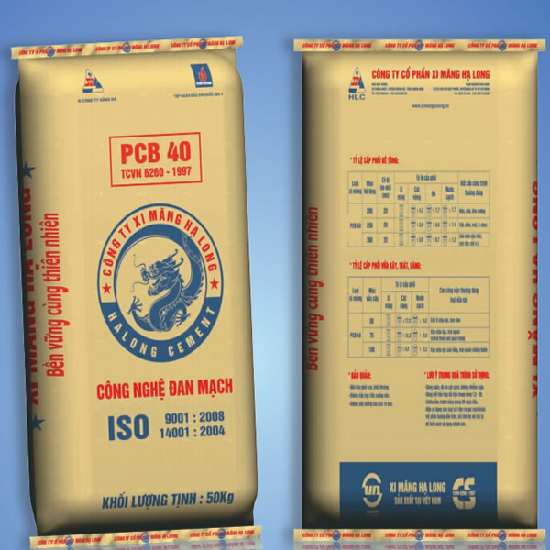Giá tiền : 74.000 VND / bao 50 kg

3. Xi măng Holcim

Giá tiền : 89.000 VND / bao 50 kg

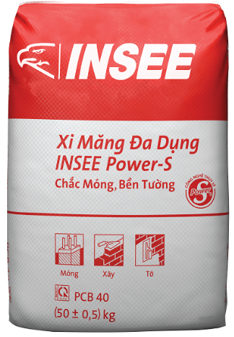

4. Xi măng Fico

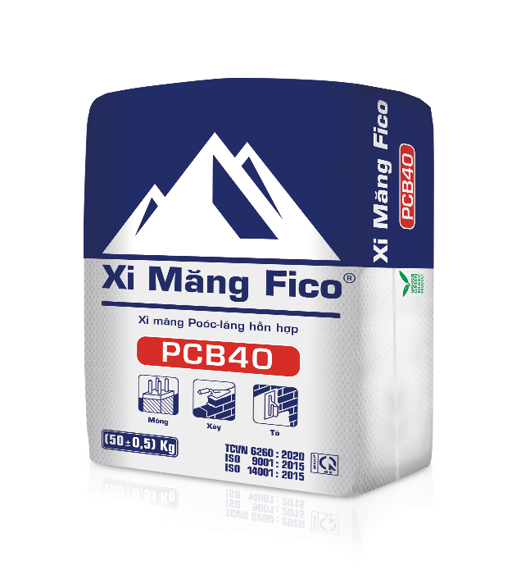Giá tiền : 78.000 VND / bao 50 kg

5. Xi măng Nghi Sơn

Giá tiền : 75.000 VND / bao 50 kg

